数组

（一）什么是数组（Array）？
数组（Array）是一个可以存放很多相同类型数据的“数据盒子”，每个小格子用一个“编号”来访问，这个编号就叫数组下标（Index）。
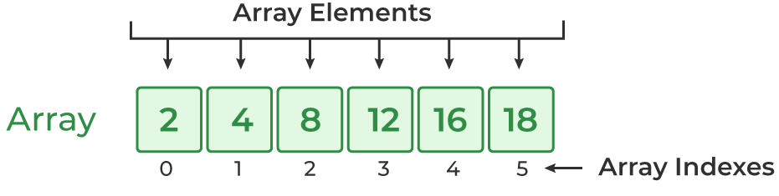
就像一个文具盒有很多格子：
- 第1格放铅笔
- 第2格放橡皮
- 第3格放尺子
数组就像是这样的盒子，比如：
int box[3] = { 5, 6, 7 };
这个数组里放了三个整数，分别是：
位置（下标） | 0 | 1 | 2
值（内容） | 5 | 6 | 7
- 注意：C++ 数组的下标是从 0 开始的，不是从 1！
✅ 示例代码：
int score[3] = {85, 90, 95};
cout << score[0]; // 输出第一个分数：85
考试易错点：
错误点 | 正确方式
下标从1开始 | C++下标从 0 开始
访问越界 | 不可以访问不存在的元素，如 score[3]
错写数组名 | 写 score[i]，不是 score(i)

（二）数组的读入与输出（Input / Output of Array）
✅ 输入数组（读入）：
你可以使用 for 循环来给数组的每个位置输入值：
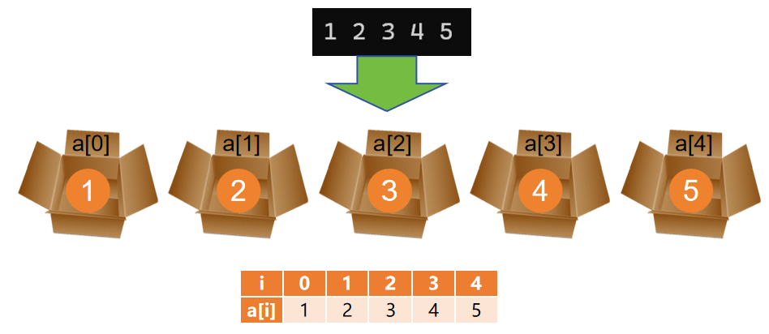
int a[5];
for (int i = 0; i < 5; i++) {
cin >> a[i];
}
✅ 输出数组：
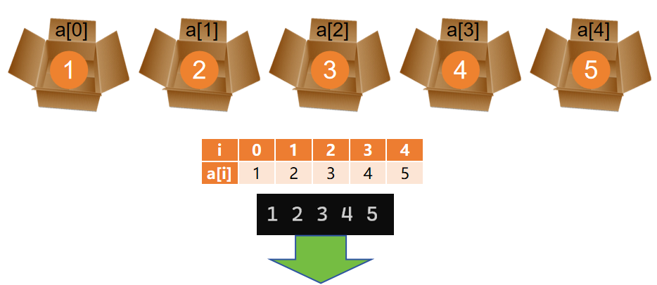
同样用循环来输出每个值：
for (int i = 0; i < 5; i++) {
cout << a[i] << " ";
}
类比说明：
想象你在给五个同学发糖果：
- a[0] 是小明的糖
- a[1] 是小红的糖……
你依次记录、再一个个发出来！
考试易错点：
错误类型 | 正确方法
忘记用循环 | 输入/输出数组最好用 for 循环
写错下标范围 | int a[5] 只能用 a[0] 到 a[4]
忘记初始化 | 定义数组时最好赋初值或输入赋值

（三）二维数组与多维数组（2D and Multi-dimensional Array）
✅ 什么是二维数组？
二维数组就像一个表格，有行（row）和列（column）。
定义方式：
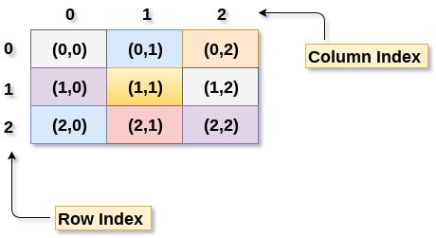
int grid[2][3] = {
{1, 2, 3},
{4, 5, 6}
};
这个数组就像：
行 列 | 0 | 1 | 2
0 | 1 | 2 | 3
1 | 4 | 5 | 6
✅ 访问方式：
cout << grid[1][2]; // 输出6（第2行第3列）
✅ 输入/输出二维数组：
int a[2][3];
// 输入
for (int i = 0; i < 2; i++) {
for (int j = 0; j < 3; j++) {
cin >> a[i][j];
}
}
// 输出
for (int i = 0; i < 2; i++) {
for (int j = 0; j < 3; j++) {
cout << a[i][j] << " ";
}
cout << endl;
}
举例理解：
二维数组就像教室座位表：

✅ 多维数组：
可以类比三维魔方或多层楼的座位表：
int cube[2][3][4]; // 2层楼，每层3行，每行4列
- 一般最多使用二维数组，多维数组理解更复杂，初学掌握二维就足够！
考试易错点：
错误点 | 正确写法
写成一维下标 | 必须写 [行][列]，如 a[2][3]
忘记初始化或循环 | 读写二维数组要用双重for循环
顺序搞反了 | 行是第一维，列是第二维（先行后列）

